

Администрация Тутаевского муниципального округа

ПОСТАНОВЛЕНИЕ

от 11.06.2026 № 551-п
г. Тутаев

О временном ограничения движения
транспортных средств на период проведения
праздничных мероприятий, посвященных
празднованию Дня города-2026 и
Всероссийскому дню молодежи

В соответствии с Федеральным законом от 06.10.2003 № 131-ФЗ «Об общих принципах организации местного самоуправления в Российской Федерации», Федеральным законом от 10.12.1995 № 196-ФЗ «О безопасности дорожного движения», Федеральным законом от 08.11.2007 № 257-ФЗ «Об автомобильных дорогах и о дорожной деятельности в Российской Федерации и о внесении изменений в отдельные законодательные акты Российской Федерации», постановлением Правительства Ярославской области от 25.03.2016 № 307-п «Об утверждении Порядка осуществления временного ограничения (прекращения) движения транспортных средств по автомобильным дорогам регионального, межмуниципального и местного значения, находящимся на территории Ярославской области», в целях обеспечения безопасности дорожного движения на время проведения праздничных мероприятий, посвященных празднованию Дня города-2026 и Всероссийскому дню молодежи, Администрация Тутаевского муниципального округа

ПОСТАНОВЛЯЕТ:

      - Временно ограничить движение транспортных средств на участках автомобильных дорог общего пользования местного значения в городе Тутаеве в период проведения праздничных мероприятий, посвященных Дню города-2026 и Всероссийскому дню молодежи 27 июня 2026 года:
с 09:00 до 14:00 часов:
- участок дороги по ул. Соборная от пересечения с ул. Дементьева до пересечения с переулком Заря;
с 10:00 до 23:00 часов:
- по ул. П. Шитова от пересечения с ул. Чапаева до дома № 18 по ул. П. Шитова (проезжая часть до ул. Благовещенская);
- по ул. Донская от пересечения с переулком Кирова (дом № 31 по ул. Донская) до пересечения с ул. П. Шитова (дом № 22/23);
- по ул. Романовская от пересечения с переулком Кирова до пересечения с ул. Луначарского.


2. Утвердить схему расстановки дорожных ограждений (барьеров), технических средств временного ограничения (подвижных блокираторов) и временных дорожных знаков на период проведения праздничных мероприятий, посвященных Дню города-2026 и Всероссийскому дню молодежи 27 июня 2026 года:
6
2
Пост № 2 Входная группа
Багонов И.П. тел. 8-929-077-37-51
1
Подвижный
г. Тутаев, парк «Центральный», с 09.00 до 14.00 ч. (Приложение 1);
г. Тутаев, площадь Юбилейная, с 10.00 до 23.00 ч. (Приложение 2).
3. Муниципальному бюджетному учреждению «Центр благоустройства территорий» Тутаевского муниципального округа (Смуров В.В.) обеспечить на период проведения праздничных мероприятий, посвященных Дню города-2026 и Всероссийскому дню молодежи 27 июня 2026 года:
3.1. Установку временных дорожных знаков 3.1. «Въезд запрещен» для информирования участников движения.
3.2. Установку временных дорожных ограждений (барьеров) и технических средств временного ограничения движения (подвижных блокираторов, в том числе в виде грузового и большегрузного автотранспорта), в целью ограничения движения транспортных средств, предотвращения их въезда в места массового скопления людей на время проведения праздничных мероприятий, указанных в пункте 1 настоящего постановления, на следующих участках:
на перекрестках:
- ул. Соборная и ул. Дементьева (подвижный блокиратор (грузовой или большегрузный автотранспорт), временный дорожный знак);
- ул. Соборная и переулок Заря (подвижный блокиратор (грузовой или большегрузный автотранспорт), временный дорожный знак);
на въездах:
- на территорию организаций «Почта России» и «Узел связи» (ул. Дементьева, д. 11) (подвижный блокиратор (грузовой или большегрузный автотранспорт), временный дорожный знак);
- на территорию жилого комплекса «Санта-Барбара» (ул. Соборная, д. 49) (дорожное ограждение (барьер), временный дорожный знак);
- на территорию жилого комплекса «Санта-Барбара» (ул. Соборная, д. 63) (дорожное ограждение (барьер), временный дорожный знак);
на перекрестках:
- ул. П.Шитова и ул. Чапаева (подвижный блокиратор (грузовой или большегрузный автотранспорт), временный дорожный знак);
- ул. П.Шитова (дом № 18) с ул. Благовещенская (подвижный блокиратор (грузовой или большегрузный автотранспорт), временный дорожный знак);
- ул. Донская (дом № 31) с переулком Кирова (подвижный блокиратор (грузовой или большегрузный автотранспорт), временный дорожный знак);
- ул. Донская с ул. П.Шитова (дом № 22/23) (подвижный блокиратор (грузовой или большегрузный автотранспорт), временный дорожный знак);
- ул. Юности с ул. Донская и ул. П.Шитова (ул. Новая) (подвижный блокиратор (грузовой или большегрузный автотранспорт), временный дорожный знак);
на въездах:
- с ул. Луначарского на ул. Романовская (подвижный блокиратор (грузовой или большегрузный автотранспорт), временный дорожный знак);
- с ул. Романовская на ул. Привокзальная (дорожное ограждение (барьер);
- с переулка Кирова на ул. Романовская (подвижный блокиратор (грузовой или большегрузный автотранспорт), временный дорожный знак);
- с переулка Кирова на служебный подъезд к зданию Спортивного зала (дорожное ограждение (барьер);
- ул. Донская на проезд к служебному входу здания Дворца культуры (дорожное ограждение (барьер).
3.3. Согласование с ОГИБДД МО МВД России «Тутаевский» временного ограничения движения транспортных средств, а также взаимодействие с указанным органом по вопросам контроля за соблюдением установленных ограничений на период проведения праздничных мероприятий, посвященных Дню города-2026 и Всероссийскому дню молодежи.
4. Управлению социального развития Администрации Тутаевского муниципального округа (Чеканова О.Я.) обеспечить согласование с МО МВД России «Тутаевский» мероприятий по организации общественного порядка в период проведения праздничных мероприятий, посвященных на период проведения праздничных мероприятий, посвященных Дню города-2026 и Всероссийскому дню молодежи 27 июня 2026 года.
5. Опубликовать настоящее постановление на официальном сайте Администрации Тутаевского муниципального округа.
6. Контроль за исполнением настоящего постановления возложить на начальника управления социального развития Администрации ТМО Чеканову О.Я.
7. Настоящее постановление вступает в силу со дня его подписания.

Временно исполняющий полномочия

Главы Тутаевского

муниципального округа О.Н. Иванова

Приложение 1
СХЕМА
расстановки блокираторов и дорожных знаков для временного ограничения движения транспортных средств
на участках автомобильных дорог общего пользования местного значения,
в период проведения праздничных мероприятий, посвященных Дню города и Всероссийскому дню молодежи
27 июня 2026 года, г. Тутаев, парк отдыха «Центральный», с 09.00 до 14.00 ч.

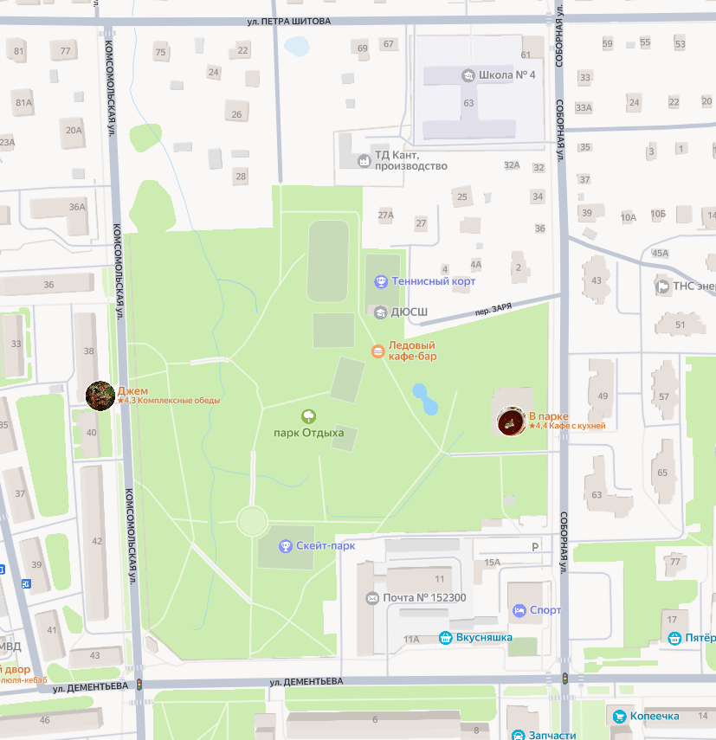
Дорожное ограждение (барьер)
Дорожное ограждение (барьер)
Подвижный (грузовой или большегрузный автотранспорт)
Подвижный (грузовой или большегрузный автотранспорт)
Подвижный (грузовой или большегрузный автотранспорт)
Приложение 2
СХЕМА
расстановки блокираторов и дорожных знаков для временного ограничения движения транспортных средств
на участках автомобильных дорог общего пользования местного значения,
в период проведения праздничных мероприятий, посвященных Дню города и Всероссийскому дню молодежи
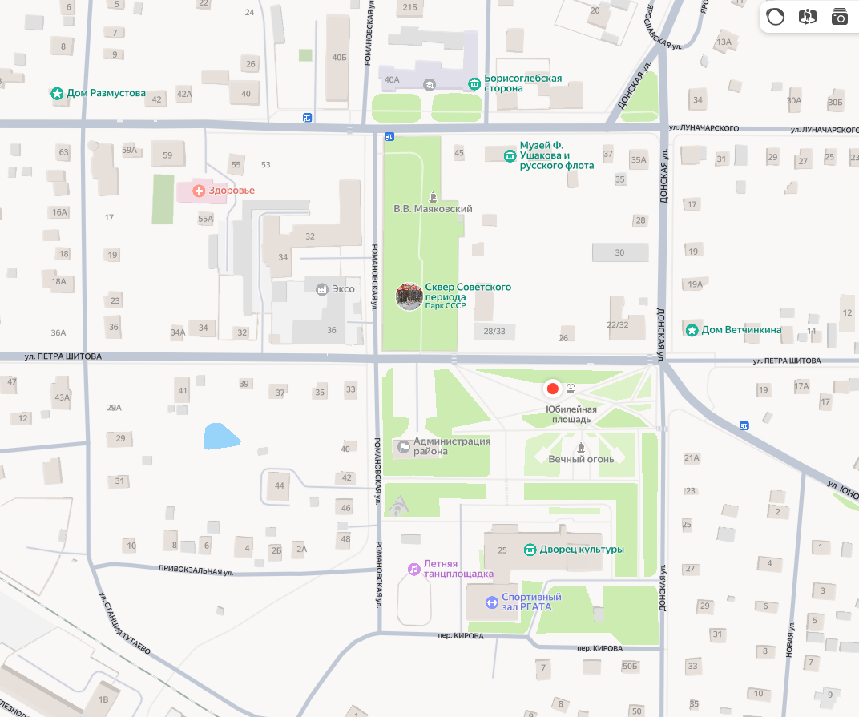
27 июня 2026 года, г. Тутаев, пл. Юбилейная, с 10.00 до 23.00 ч.
Подвижный (грузовой или большегрузный автотранспорт)
Подвижный (грузовой или большегрузный автотранспорт)
Подвижный (грузовой или большегрузный автотранспорт)
Подвижный (грузовой или большегрузный автотранспорт)
Подвижный (грузовой или большегрузный автотранспорт)

